中国生理学会教育信息化研究专委会2023年会暨医学教育数字化转型论坛在南京医科大学举办

2023年4月8日，中国生理学会教育信息化研究专委会2023年会暨医学教育数字化转型论坛在南京医科大学召开。中国生理学会理事长王韵教授、山东第一医科大学刘传勇副校长、山西医科大学焦向英副校长应邀出席大会。南京医科大学校党委常委、纪委书记、省监委派驻南京医科大学监察专员沈历宗，陈琪教授、高兴亚教授以及来自全国35所医学院校的近80位教师代表参加了会议。
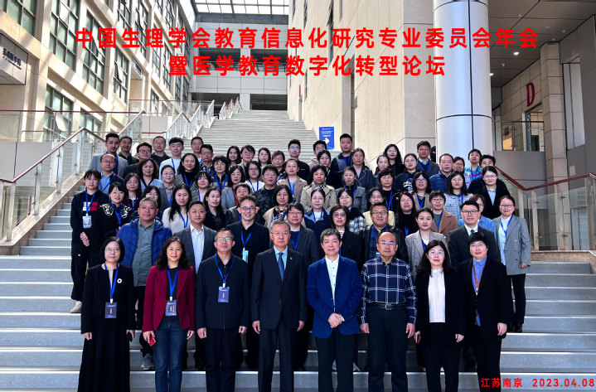
参会代表合影留念
沈历宗书记在欢迎辞中表示，“新医科”建设要求医学教育培养符合时代要求的创新性、复合型、高层次医学人才。人才需求的变化使得教育系统必须进行全面、彻底的转型和升级。建设以数字化为支撑的高质量教育体系，是应对新阶段人才培养挑战的必然选择。希望中国生理学会教育信息化研究专委会组织带领各高校在我国医学教育数字化转型方面深入研究、勇于实践，坚持以学生为中心，秉持共建共享的原则，汇聚优质数字资源，探索出医学教育数字化转型的有效路径，以数字化赋能学生成长，为医学教育的高质量发展贡献力量。
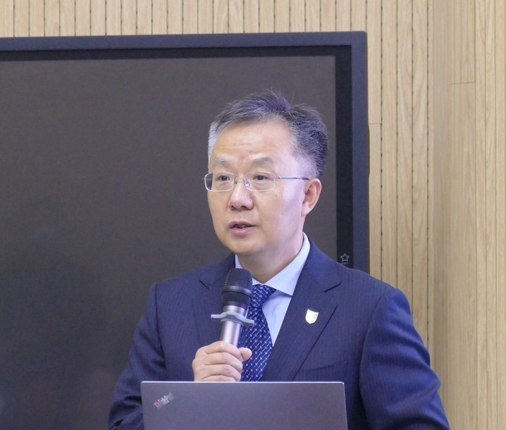
南京医科大学沈历宗书记致欢迎辞
中国生理学会理事长王韵教授会议致辞中指出，信息化技术的迅猛发展和医学教育改革的深入进展使得生理学教育面临新的机遇，我们需要针对存在的问题，举起高旗帜、提出新目标、运用新手段、制定新举措，带动医学教育的进步。
山东第一医科大学刘传勇副校长、上海中医药大学可燕教授、宁夏医科大学张鸣号教授、河北医科大学羡晓辉教授、南京医科大学高兴亚教授、李皓教授和张枫副教授围绕“数字变革推动高等教育创新发展”主题，就高等医学教育数字化转型、教育数字化助力人才培养、优质数字教育资源共建共享、教育教学方式变革等作主题报告。
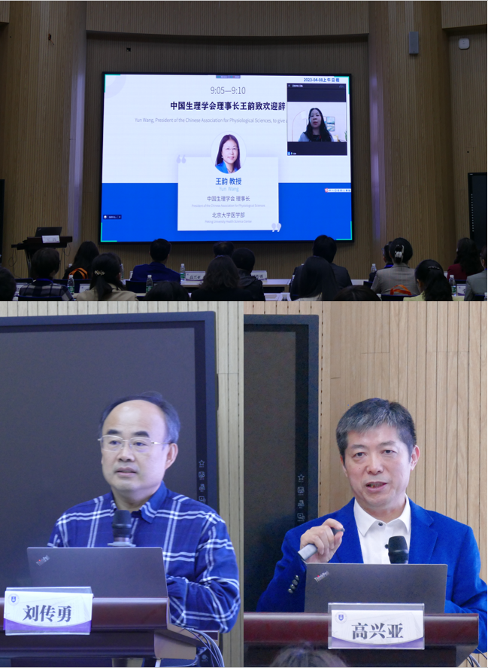
中国生理学会理事长王韵教授致辞
山东第一医科大学刘传勇副校长、南京医科大学高兴亚教授作主题报告
大会特邀人民卫生电子音像出版社慕课项目部宋鑫鑫主任作《高校医学教材的变迁历程和演变逻辑》主题报告，并与《精解病理生理学》主编陈琪教授，《精解生理学》主编高兴亚教授及编委代表举行了新形态数字化教材发布仪式。
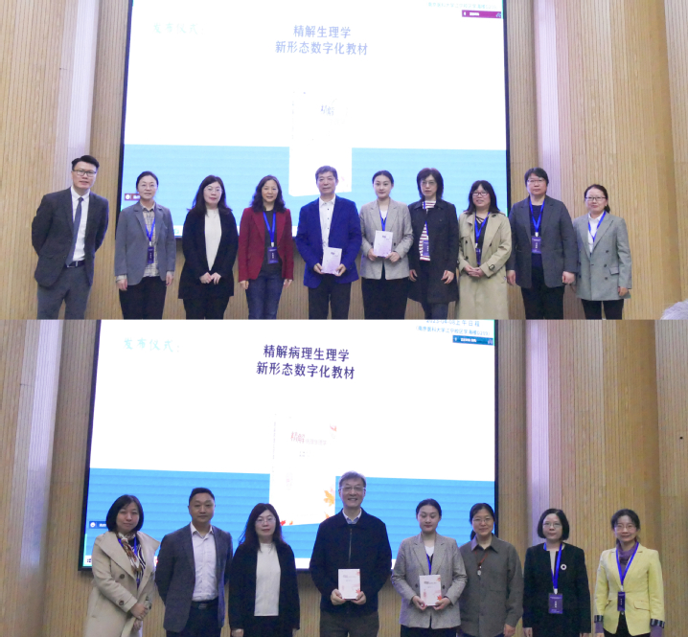
新形态数字化教材发布仪式

